**Алгоритми та структури даних. Основи алгоритмізації**

*Додаток 1*

Міністерство освіти і науки України

Національний технічний університет України «Київський політехнічний  інститут імені Ігоря Сікорського"

Факультет інформатики та обчислювальної техніки

Кафедра автоматизованих систем обробки інформації

і управління

Звіт

з лабораторної роботи № 1 з дисципліни

«Алгоритми та структури даних-1.

Основи алгоритмізації»

«Дослідження лінійних алгоритмів»

Варіант___21__

Виконав студент ___Мартаков Данило Кирилович___________________________

 (шифр, прізвище, ім'я, по батькові)

Перевірив ____________________________________

 ( прізвище, ім'я, по батькові) 

Київ 2021

**Назва роботи:** дослідження лінійних алгоритмів  
**Мета:** дослідити лінійні програмні специфікації для подання перетворювальних операторів та операторів суперпозиції, набути практичних навичок їх використання під час складання лінійних програмних специфікацій.  
**Варіант**: 21  
**Умова задачі**: Задано тризначне число. Знайти число одиниць, десятків в ньому та суму його цифр

**Постановка задачі:** результатом розв’язку є число одиниць, десятків та сума цифр

Інших початкових даних для розв’язку не потрібно.  
**Побудова математичної моделі:** складемо таблицю імен змінних.

|  |  |  |  |
| --- | --- | --- | --- |
| **Змінна** | **Тип** | **Ім’я** | **Призначення** |
| Число | Цілий | a | Початкове дане |
| Одиниці | Цілий | Odn | Вивідне дане |
| Десятки | Цілий | Des | Вивідне дане |
| Сотні | Цілий | Sot | Допоміжне Дане |
| Сумма чисел | Цілий | CSum | Вивідне дане |

**Псевдокод**

Крок 1.

Початок.

Ввести А

Обчислити Sot

Обчислити Des

Обчислити Odn

Обчислити CSum

Вивести Odn, Des та CSum

Кінець

Крок 2.

Початок.

Ввести А

Sot = A / 100

Обчислити Des

Обчислити Odn

Обчислити CSum

Вивести Odn, Des та CSum

Кінець

Крок 3.

Початок.

Ввести А

Sot = A / 100

Des = (A – Sot * 100)/10

Обчислити Odn

Обчислити CSum

Вивести Odn, Des та CSum

Кінець Крок 4.

Початок.

Ввести А

Sot = A / 100

Des = (A – Sot * 100)/10

Odn = A – Sot * 100 – Des * 10

Обчислити CSum

Вивести Odn, Des та CSum

КінецьКрок 5.

Початок.

Sot = A / 100

Des = (A – Sot * 100)/10

Odn = A – Sot * 100 – Des * 10

Вивести Odn, Des та CSum

Кінець

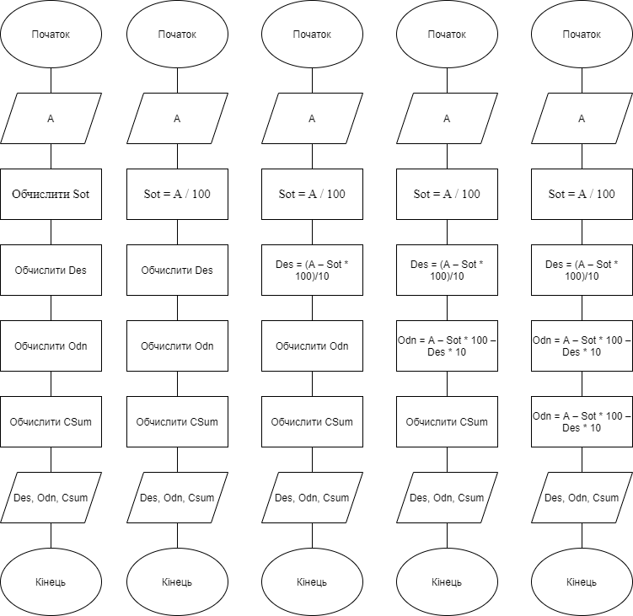

**Випробування алгоритму**

Перевіримо правильність алгоритму на довільних конкретних значеннях початкових даних.

|  |  |
| --- | --- |
| Блок | Дія |
| 1 | Введення 324 |
| 2 | Sot = 324 / 100 = 3 |
| 3 | Des = (324 - 300)/10 = 24/10 = 2 |
| 4 | Odn = 324 – 300 – 20 = 4 |
| 5 | CSum = 3 + 2 + 4 = 9 |
| 6 | Виведення 2, 4, 9 |

|  |  |
| --- | --- |
| **Блок** | **Дія** |
| **1** | Введення 657 |
| **2** | Sot = 657 / 100 = 6 |
| **3** | Des = (657 – 600)/10 = 57/10 = 5 |
| **4** | Odn = 657 – 600 – 50 = 7 |
| **5** | CSum = |
| **6** | Виведення 9, 4*sqrt(5) |

**Висновок:** завдяки цій лабораторній роботі я здобув навички побудови алгоримів та написання псевдокоду, також навчися розбивати дії на більш прості.